Produção de trabalhos científicos em mestrados profissionais

PROGRAMA DE PÓS-GRADUAÇÃO
AMBIENTE SAÚDE E SUSTENTABILIDADE

Faculdade de Saúde Pública da USP
São Paulo, 2015

© 2015. Programa de Pós-Graduação Ambiente Saúde e Sustentabilidade. Todos os direitos reservados. É permitida a reprodução parcial ou total dessa obra, desde que citada a fonte e que não seja para venda ou qualquer fim comercial.

Elaboração: Programa de Pós-Graduação Ambiente Saúde e Sustentabilidade. Universidade de São Paulo, Faculdade de Saúde Pública. Av. Dr. Arnaldo, 715, São Paulo.

Revisão e coordenação técnica e editorial:
Gabriela Marques Di Giulio
Maria da Penha Vasconcellos
Sonia Maria Viggiani Coutinho
Wanda Maria Risso Günther

Capa, Projeto Gráfico e Diagramação:

Marcos Akira Watanabe

Catalogação na Publicação (CIP)
Biblioteca/CIR da FSP/USP

Produção de trabalhos científicos em mestrados profissionais [recurso eletrônico] / Universidade de São Paulo, Faculdade de Saúde Pública, Programa de Pós-Graduação Ambiente Saúde e Sustentabilidade. -- São Paulo: FSP/USP, 2015.

Inclui referências bibliográficas.
ISBN 978-85-88848-17-7
Disponível em: <http://www.fsp.usp.br/pos/wp-content/uploads/2013/08/CatPub.pdf>

1. Meio Ambiente. 2. Políticas Públicas. 3. Planejamento de Cidades. 4. Desastres. 5. Ecologia Humana. 6. Estudos Interdisciplinares. 7. Ciências Sociais. 8. Ciências Humanas.
9. Engenharias. 10. Atividades Científicas e Tecnológicas. I. Universidade de São Paulo. Faculdade de Saúde Pública. Programa de Pós-Graduação Ambiente Saúde e Sustentabilidade.

614.072

PREÂMBULO

O objetivo desta publicação eletrônica é apoiar o estudante em sua fase de realização do mestrado profissional trazendo alguns aspectos relacionados à forma, regras institucionais e de convivência universitária a serem praticadas para o bom andamento do processo.

A organização e apresentação do texto científico são importantes para a valorização da estética e resultados do trabalho de pesquisa realizado, razão que nos levou à elaboração de um modelo, como parte integrante desta publicação eletrônica.

A organização e apresentação do texto científico, orientada pelo modelo, valorizam os resultados e a estética do trabalho de pesquisa realizado, certamente sem descuidar da atenção especial dada à sua originalidade e inovação dos trabalhos apresentados. Neste sentido, destaca-se a criatividade e a busca de apresentações que incorporem novas linguagens gráficas e midiáticas, como oportunidade de renovação no campo da comunicação científica contemporânea.

Portanto, espera-se que esta publicação seja utilizada com especial atenção aos elementos necessários a compor um trabalho científico, use-o com moderação e, particularmente, com a criatividade esperada.

É com expectativa de sucesso que orientadores e orientandos caminham na jornada universitária, por meio do aprofundamento do conhecimento, do espírito investigativo, das incertezas e descobertas, em uma relação de confiança e colaboração recíproca no cotidiano da vida universitária.
Bom trabalho!

OBJETIVOS DO MESTRADO PROFISSIONAL

De acordo com a Coordenação de Aperfeiçoamento de Pessoal de Nível Superior - CAPES, o Mestrado Profissional tem por objetivo enfatizar estudos e técnicas diretamente voltadas ao desempenho de um alto nível de qualificação profissional, respondendo a uma necessidade socialmente definida de capacitação profissional de natureza diferente da propiciada pelo mestrado acadêmico.

Tem o objetivo de formar mestres habilitados para desenvolver atividades e trabalhos técnico-científicos em temas de interesse público, identificando potenciais atuações locais ou regionais, diretamente ligadas ao setor do trabalho e ao setor produtivo. Neste sentido, visa qualificar profissionais e prepará-los para o mundo atual, possibilitando sua participação em projetos e iniciativas de inovação.
Prevê diferentes formatos, além dos tradicionais, pelos quais os trabalhos de conclusão de curso possam ser utilizados, tais como patentes, registros de propriedade intelectual, publicações tecnológicas, desenvolvimento de aplicativos, entre outros. Porém, algumas exigências institucionais ainda prevalecem, motivo que nos levou a produção deste texto.

O Mestrado Profissional, de acordo com o Regimento de Pós-Graduação da USP, visa contribuir para o incremento da qualificação da prática profissional, conferindo competências para avaliação crítica, intervenção e resolução de problemas a ela relacionados, bem como para o desenvolvimento de tecnologias aplicadas ao trabalho. Tem natureza de um curso stricto sensu, desenvolvido sob a supervisão de um orientador, compreendendo um conjunto de atividades programadas, com estrutura análoga à do Mestrado de natureza acadêmica, considerando demandas de interesse da sociedade.

Seus objetivos e estrutura - área de concentração, linhas de pesquisa, elenco de disciplinas, atividades complementares programadas e trabalho final - deverão atender às necessidades de formação profissional.

A forma e estrutura do trabalho final já foram definidas nas normas do Programa e contempla a produção de uma dissertação. Para além da dissertação, espera-se também o desenvolvimento de um produto, como um protocolo laboratorial, desenvolvimento e/ou aprimoramento de um método, adequação ou inovação tecnológica (aplicativos, softwares, websites), manuais, materiais de divulgação científica, protocolo de recomendações, de acordo com a natureza da área e os objetivos profissionais do aluno.

Veja no link o Regulamento do Programa de Pós-Graduação Ambiente, Saúde e Sustentabilidade e o Regimento da Pós-Graduação da Faculdade de Saúde Pública da USP, bem como outras informações sobre o Programa de Pós-Graduação.

CONSIDERAÇÕES ÚTEIS - PERÍODO DE DEDICAÇÃO AO MESTRADO

Estão previstas, para além da realização de créditos do aluno à sua formação, a dedicação de 12 a 14 horas semanais de estudo. Este cálculo considera 2 horas diárias, mas as horas poderão ser rearranjadas conforme suas necessidades e preferências.
Fique atento às diversas fases do seu processo de mestrado, pois, em alguns períodos, necessitará maior tempo de dedicação para o cumprimento dos prazos e dos acordos estabelecidos entre você e seu orientador.

ATIVIDADES UNIVERSITÁRIAS

Para além das atividades pedagógicas planejadas e desenvolvidas, poderão ser incluídas algumas atividades de enriquecimento curricular e pessoal. Saiba que, como aluno da USP, você tem direito ao CEPEUSP, recreação no campus, atividades em ciclovias, teatro, cinema, exposições, feiras de livros, entre outras.

INFRAESTRUTURA

Você pode usufruir de uma sala de informática para pós-graduandos no subsolo da FSP, além de espaços de estudo nas diversas bibliotecas da USP.

REGRAS PARA UTILIZAÇÃO

O presente modelo é parte integrante do projeto do Programa de Pós-Graduação Ambiente, Saúde e Sustentabilidade, da Faculdade de Saúde Pública, da Universidade de São Paulo, sendo proibida sua comercialização e reprodução sem os devidos créditos aos seus idealizadores.

Formatação texto
Para este modelo foi utilizada a fonte Times New Roman corpo 12, caixa alta e baixa, espaçamento de 1,15mm, justificado.
Título Sublinhado
Fonte Times New Roman, corpo 18, Caixa Alta.
Subtítulo
Fonte Times New Roman, Itálico, Negrito, corpo 12, Caixa Alta.
Notas de Rodapé
Fonte Times New Roman, Itálico, Negrito, corpo 11.
Frases e Citações
Espaçamento de 3 tabulações, Fonte Times New Roman, Itálico, Justificado
Legendas
Fonte Times New Roman, Itálico, Negrito, corpo 11.
Créditos (fotos ou textos)
Fonte Times New Roman, Itálico, Negrito, corpo 11.
Formatação da Página (margens)
O documento deverá ter 3cm de margem à direita, à esquerda, cabeçalho e rodapé, devendo ser utilizado o formato A4.
Utilização de Imagens
As imagens horizontais a serem utilizadas devem ter 5,5cm de comprimento por 3,5cm de altura, já as imagens verticais devem ter 3,5cm de largura por 5,5cm de altura. Sugere-se a utilização de um programa editor de imagem para garantir qualidade na visualização do material, com uma resolução mínima de 200dpi.
Sugere-se a utilização de imagens nos finais de cada capítulo.
Utilização de Plantas e Maquetes
As imagens a serem utilizadas deverão ser feitas separadamente, no formato A3 e em JPG, com uma resolução mínima de 200dpi. Deverá ter uma dobra para que caiba dentro da capa do projeto, respeitando as margens de 3cm à esquerda, à direita, cabeçalho e rodapé. Lembrando ser de extrema importância a numeração da página a ser anexada bem como sua identificação no texto e por meio do título, legenda, etc.
Sugere-se a utilização de Plantas e Maquetes nos finais de cada capítulo.

NOME E SOBRENOME

TÍTULO E SUBTÍTULO (CASO TENHA) DA DISSERTAÇÃO

SÃO PAULO
2015
NOME E SOBRENOME

Título e Subtítulo (caso tenha) da Dissertação
Dissertação apresentada ao Programa de Pós-Graduação Ambiente, Saúde e Sustentabilidade, da Faculdade de Saúde Pública, da Universidade de São Paulo, para a obtenção do título de Mestre em Ciências.
Orientadores:

SÃO PAULO
2015

É expressamente proibida a comercialização deste documento, tanto na sua forma impressa como eletrônica. Sua reprodução, total ou parcial, é permitida exclusivamente para fins acadêmicos e científicos, desde que na reprodução figure a identificação do autor, título, instituição e ano da dissertação.

Catalogação na Publicação (CIP)
Biblioteca/CIR da FSP/USP

Faculdade de Saúde Pública da Universidade de São Paulo

Sobrenome, Nome
Título da dissertação e nome dos orientadores – São Paulo – 20XX.
Nº fls. f.: il.
Dissertação (Mestrado) - Universidade de São Paulo, 20XX

SOBRENOME, Nome, Título e Subtítulo (caso tenha) da Dissertação - Faculdade de Saúde Pública da Universidade de São Paulo, São Paulo, 2015.

FOLHA DE APROVAÇÃO (DISSERTAÇÃO)

SOBRENOME, Nome
Título e Subtítulo da
Dissertação apresentada ao Programa de Pós-Graduação Ambiente, Saúde e Sustentabilidade, da Faculdade de Saúde Pública, da Universidade de São Paulo, para a obtenção do título de Mestre em Ciências.

Aprovado em: _______/_______/__________

BANCA EXAMINADORA

Prof. Dr. _______________________________ Instituição: ____________________
Julgamento: ___________________________ Assinatura: _____________________

Prof. Dr. _______________________________ Instituição: ____________________
Julgamento: ___________________________ Assinatura: _____________________

Prof. Dr. _______________________________ Instituição: ____________________
Julgamento: ___________________________ Assinatura: _____________________

DEDICATÓRIA

(Página opcional onde o autor presta homenagem a alguém ou a um contexto específico ou instituição). Máximo uma página.

AGRADECIMENTOS

É o registro opcional dos agradecimentos a pessoas e/ou instituições que contribuíram de maneira relevante à elaboração do trabalho (elemento opcional). Máximo uma página.

Quando houver apoio financeiro à pesquisa, deve constar obrigatoriamente agradecimento à agência financiadora.

EPÍGRAFE

“Elemento opcional no qual o autor da dissertação apresenta uma citação relacionada ao assunto estudado. As epígrafes também podem aparecer nas aberturas das seções ou capítulos. A autoria da epígrafe, quando conhecida, deve ser indicada” (Autor da epígrafe). Máximo uma página.

RESUMO
SOBRENOME, A. O. M. C. Título. ano. 120 f. Dissertação (Mestrado) - Faculdade de Saúde Pública, Universidade de São Paulo, São Paulo, 1995.

O resumo deve ser suficiente para que o leitor entenda o conteúdo da totalidade da obra. Deve começar com uma frase que contenha o essencial do documento original, evitando repetir as palavras do título. Incluir unicamente os pontos significativos, ser claro e conciso, evitando comentários periféricos e generalidades. Deve ser redigido em um único parágrafo, com frases simples, coerentes, e com continuidade (começo, meio e fim). Não deve consistir de um amontoado de sentenças desconexas, cada uma referindo-se a um tópico. Não deve conter citações bibliográficas, tabelas, quadros, esquemas. Dar preferência ao uso dos verbos na 3ª pessoa do singular. Tempo e verbo não devem dissociar-se dentro do resumo. O resumo deve conter um total de até 500 palavras, em função dos limites estabelecidos para disseminação da dissertação nas bases de dados especializadas. Deve-se evitar: uso de frases negativas e o uso indiscriminado de adjetivos, advérbios, neologismos e abuso de explicações; uso de expressões como "O presente trabalho trata ...", "Nesta dissertação são discutidos....", "O documento conclui que....", "aparentemente é...." etc; informações ou afirmações que não figurem no documento original; abreviaturas e siglas - quando absolutamente necessário, citá-las entre parênteses e precedidas da explicação de seu significado, na primeira vez em que aparecem.

Palavras-chave: (de 3 a 5) Saúde ambiental, sustentabilidade, inovação, gestão ambiental, vulnerabilidade.

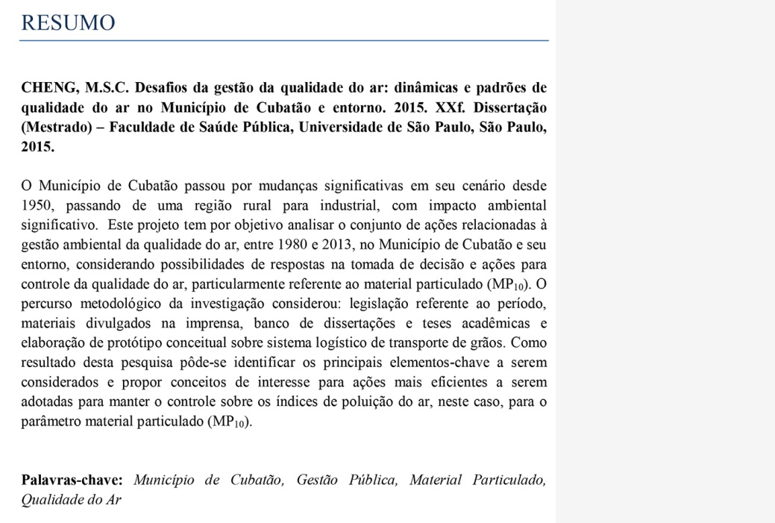
Imagem Ilustrativa

ABSTRACT

SOBRENOME, A. O. M. C. Título em inglês. ano. 120 f. Dissertação (Mestrado) - Faculdade de Saúde Pública, Universidade de São Paulo, São Paulo, 1995.

Abstract é a versão em inglês do resumo. Deve ser apresentado iniciando-se uma nova folha. A apresentação do Abstract deve seguir a mesma orientação para o resumo em português. A versão em inglês servirá para facilitar a divulgação da dissertação no meio internacional e sua indexação em bases de dados especializadas. Na referência bibliográfica da dissertação o título deve ser indicado nos dois idiomas. O local e o nome da instituição devem ser mantidos em português. Os descritores ou palavras-chave devem ser vertidos para o inglês (Keywords).

Keywords: word, word, word, word, word.

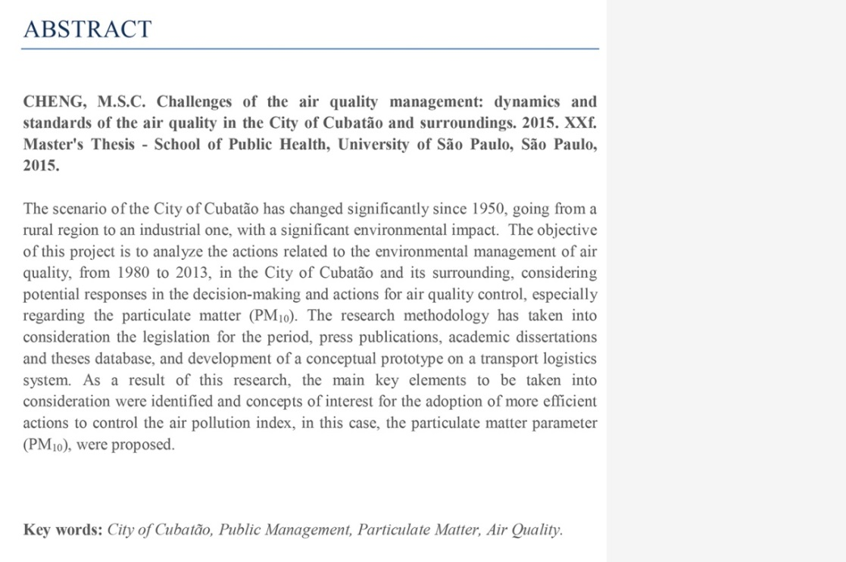
Imagem Ilustrativa

LISTA DE SIGLAS E ABREVIATURAS
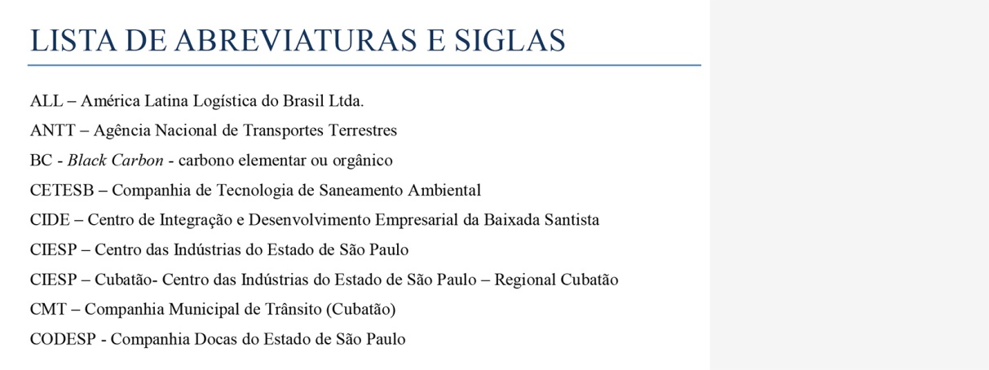
Imagem ilustrativa

LISTA DE ILUSTRAÇÕES (caso tenha)
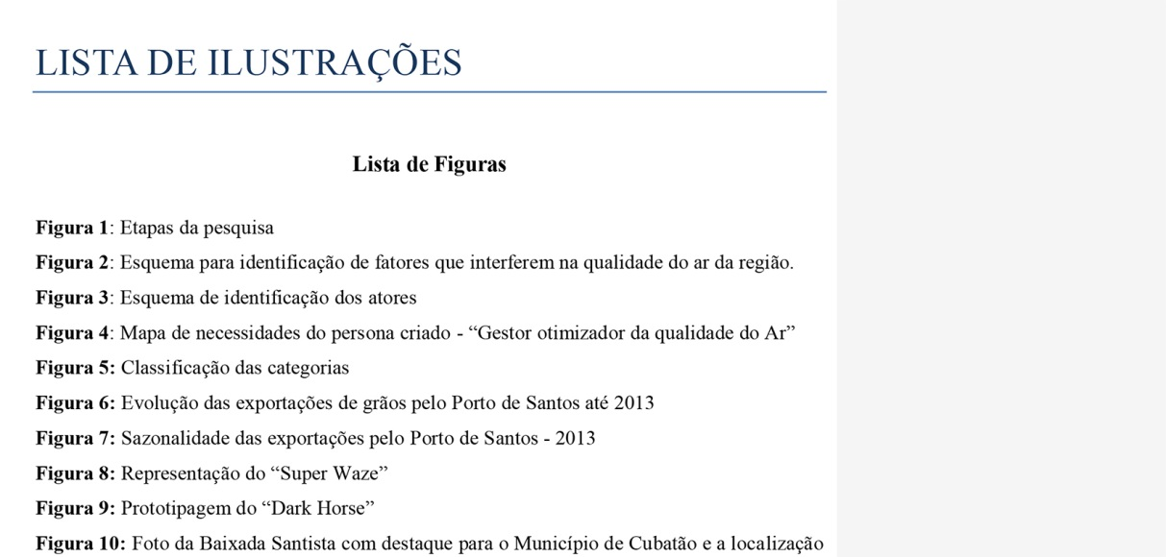

Imagem ilustrativa

LISTA DE QUADROS (caso tenha)
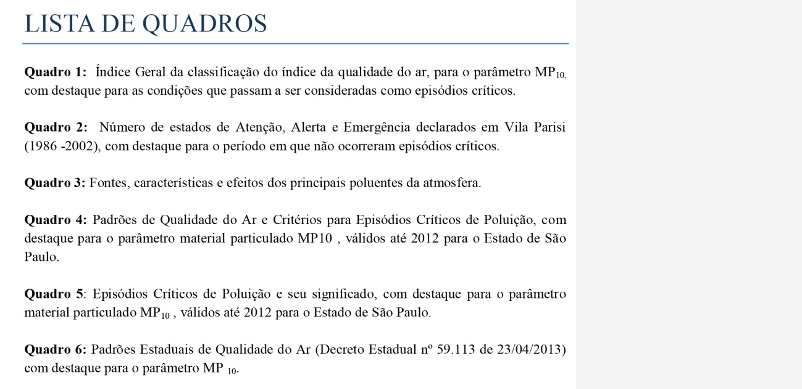
Imagem ilustrativa

LISTA DE TABELAS (caso tenha)
Imagem ilustrativa

SUMÁRIO
Sumário é elemento obrigatório, que consiste na enumeração das principais divisões, seções e outras partes do trabalho, na mesma ordem e grafia que aparecem no mesmo, acompanhadas do respectivo número da página. Havendo mais de um volume, cada um deve conter o Sumário Completo do trabalho, conforme a ABNT NBR 6027 (ASSOCIAÇÃO BRASILEIRA DE NORMAS TÉCNICAS, 2003b). Para sua formatação do trabalho, o sumário é o último elemento a ser inserido, embora sua estrutura já deva ser planejada para a elaboração do mesmo. Para inserir um sumário, inicialmente deve-se atribuir estilo (página inicial do word, estilo) a cada um dos títulos (título1), subtítulos (título 2) e subseções (título3), e assim por diante. O mesmo deve ser feito com figuras (estilo figura), tabelas (estilo tabela). Em seguida, insere-se o sumário em referências (lado esquerdo da tela, inserir sumário).

INTRODUÇÃO
Escrever sobre do que se trata a pesquisa. A introdução é a parte inicial do texto, na qual devem constar a delimitação do assunto tratado, objetivos da pesquisa e outros elementos necessários para situar o tema do trabalho e certas intenções da pesquisa. Está estruturada da seguinte maneira: problematização da pesquisa; objetivos (geral e específicos); hipóteses/premissas testadas (opcional); breve apresentação dos métodos adotados (que serão detalhados posteriormente no capítulo específico sobre métodos) e a organização da dissertação.

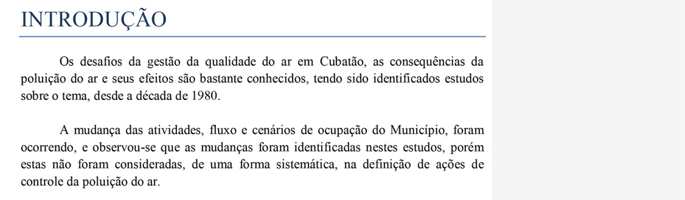
Imagem ilustrativa

Problematização da pesquisa
Anunciar o assunto, dizendo a área em que ele se insere e introduzindo o tema de pesquisa. Transformar o tema em problema, mostrando com maior clareza o que se pretende resolver ou de que forma pretende-se contribuir com o trabalho de pesquisa realizado.

Objetivos
Os objetivos gerais e específicos que foram contemplados na pesquisa realizada devem ser apresentados explicitamente. Em alguns casos aparecerão apenas objetivos gerais.

Hipóteses testadas/premissas (opcional)
As hipóteses e/ou premissas que balizaram o desenvolvimento da pesquisa, que foram testadas, confirmadas e/ou refutadas, devem ser apresentadas explicitamente

Breve apresentação dos métodos adotados
Apresentar brevemente os métodos que foram adotados para o desenvolvimento da pesquisa, como: revisão bibliográficas, realização de entrevistas, aplicação de questionários, coletas e análises de amostras, grupos focais, observação de campo etc.

Organização da dissertação
Apresentar a estrutura da dissertação indicando o conteúdo de cada capítulo.
No Capítulo 1 apresenta-se o processo da pesquisa, abordagem metodológica e/ou métodos adotados. O Capítulo 2 refere-se à revisão bibliográfica realizada, sinalizando claramente categorias teóricas, conceitos, a fim de contextualizar, tanto o universo da investigação, como o contexto empírico da realização da investigação. Em alguns casos, essa ordem pode ser invertida: pode-se optar por apresentar a revisão bibliográfica no Capítulo 1 e o processo de pesquisa no Capítulo 2. Essa é uma decisão que cabe conjuntamente ao aluno e seu orientador. O Capítulo 3 refere-se aos resultados e discussão, incluindo o processo de desenvolvimento da pesquisa, os achados obtidos e as discussões feitas a partir dos conceitos adquiridos com a revisão bibliográfica. O Capítulo 4 contempla as conclusões da pesquisa e, em alguns casos, já agrega as considerações finais e/ou recomendações.

CAPÍTULO 1 – PROCESSO DA PESQUISA, ABORDAGEM METODOLÓGICA E/OU MÉTODOS
O aluno, com seu orientador, pode escolher uma destas expressões para nomear o capítulo – não necessariamente todas elas. Neste capítulo, devem ser apresentados, de forma descritiva e clara, todos os passos empregados durante a pesquisa, incluindo dificuldades, limites e desafios encontrados no percurso, permitindo que o leitor compreenda como, partindo-se do problema declarado na motivação, chegou aos resultados. A abordagem metodológica e/ou os métodos empregados devem ser apresentados com clareza.

CAPÍTULO 2 – REVISÃO BIBLIOGRÁFICA
Neste capítulo, deve ser apresentada a revisão bibliográfica realizada pelo aluno, a partir da consulta em bases de dados, incluindo artigos, teses e dissertações e livros, websites, documentos oficiais etc. Deve-se ter o cuidado de citar todas as fontes utilizadas na pesquisa, com a devida referência segundo normas da ABNT já citada.

CAPÍTULO 3 – RESULTADOS E DISCUSSÃO
Parte do trabalho na qual é apresentada uma síntese dos principais resultados. Atentar para a necessidade de fazer uma discussão desses resultados, considerando os conceitos e ideias embasados na revisão bibliográfica realizada. Pode-se apresentar, inclusive, uma proposta de solução do problema estudado (opcional). Neste capítulo podem ser inseridas fotografias, planilhas, tabelas, figuras e/ou gráficos.

CAPÍTULO 4 – CONCLUSÕES
(O nome do capítulo poderá ser somente Conclusões e/ou Considerações Finais, mais comuns em áreas das ciências sociais; ou Conclusões e/ou Recomendações mais comum em áreas das ciências exatas e biológicas).

É importante que o aluno apresente de modo sucinto, sem repetir o que já foi apresentado e discutido no capítulo anterior, as principais conclusões e/ou as recomendações da pesquisa. Podem ser apresentadas as limitações, lições aprendidas e temas para pesquisas futuras. As facilidades e dificuldades encontradas no decorrer da pesquisa devem ser apresentadas e como isso pode ter interferido positiva ou negativamente no trabalho. Apresentar trabalhos que podem ser realizados com base na pesquisa em questão, que podem corresponder à continuidade do tema abordado ou a um novo item de pesquisa identificado a partir desse trabalho.

REFERÊNCIAS
Elemento obrigatório, que consiste na relação das obras consultadas e citadas no texto, de maneira que permita a identificação individual de cada uma delas.
As referências devem ser organizadas em ordem alfabética, segundo as normas já citadas da ABNT.

GLOSSÁRIO
(Opcional) Termos essencialmente técnicos empregados no trabalho. Devem ser organizados alfabeticamente e trazem a definição das palavras de uso restrito, pouco conhecidas ou obscuras.

APÊNDICE A
TÍTULO DO APÊNDICE
(Opcional) O apêndice é um documento autônomo elaborado pelo próprio autor para completar sua argumentação, sem prejuízo da unidade do trabalho. É identificado por letras maiúsculas consecutivas, travessão e pelos respectivos títulos. Quando esgotadas as letras do alfabeto elas serão dobradas.

ANEXO A
TÍTULO DO ANEXO
(Opcional) O anexo é um documento não elaborado pelo autor, que serve de fundamentação, comprovação ou ilustração. É identificado por meio de de letras maiúsculas consecutivas e respectivos títulos.

Esta publicação eletrônica foi elaborada com base em normas da Associação Brasileira de Normas Técnicas - ABNT (FUNARO et al, 2009). Sugerimos que, por conterem informações mais detalhadas, estas diretrizes sejam consultadas para formatação do trabalho.

